**Hlutapróf 3**

**Dæmi 1(30%)**

Hannið forrit sem athugar hvort valið hefur verið löglegt lykilorð

Löglegt lykilorð þarf að innhalda eftirfarandi atriði:

* Það þarf að vera minnst 8 stafir/tákn
* Fyrsti stafur þarf að vera Hástafur
* Svo þurfa að koma 3 lástafir eða hástafir(a til z)
* Þar á eftir þurfa að koma minnst 2 tölustafir
* Eftir það má koma hvað sem er nema lykilorðið þarf að enda á einhverju af þessum táknum # $ &

**Dæmi 2(40%)**

Hannið forrit sem hefur Klasann Snorri. Klasinn Snorri á að hafa **smið** (constructor ) sem hefur **þrjár færibreytur** sem eru tölur(a,b,c).

Eftirfarandi föll eru í klasanum Snorri:

**Fallið konni** sem sendir frá sér lista með tölum milli a og b og hoppar um c.

Dæmi a=2,b=8 ,c=3 skilar listanum [2,5,8]

**Fallið sigga** sem tekur inn lista með þremur tölum t.d.[2,5,8] skilar dictionary með a,b,c sem key og færibreytum sem values.

Dæmi a=2,b=8 ,c=3 skilar listanum [2,5,8] skilar {"a":2,"b":8,"c":3}

**Fallið tolur** sem tekur inn ótilgreindan fjölda talna sem færubreytur(arguments) og skila summu þeirra.

Dæmi tolur(2,3,4,5) skilar 14

**Fallið breyta** sem tekur in tölu og breytir global breytu sem er í forritinu(ekki klasanum sjálfum)

Dæmi breyta(2) breytir breytu sem er í forritinu í 2

**Fallið lamba** sem tekur in lista af tölum og sendir frá sér nýjan lista bara með tölum sem eru sléttar tölur og eru á milli 50 til 90. Notið lambda fall

Dæmi listi=[20,200,92,53,84,55,54] =>lambda(listi) skilar [54,84]

**Dæmi 3(30%)-Erfðir**

Til er tölvuleikurinn **Geimverur** með tveimur mismunandi geimverum sem birta mismunandi tölu og lit þegar þær segja hverjar þær eru.

Þið þurfið að útfæra base-klasann **Geimverur** og tvo derived-klasa **Venus** og **Mars**

Það nægir að útfæra bara aðferðina HverErEg()í öllum klösunum sem á að birta mismunandi upplýsingar þ.e.a.s. Hvaðan kem ég, töluna og litinn nema í klasanum Geimvera þá birtist bara -Ég er geimvera. Forritið á að virka þannig að ef eftirfarandi skipanir eru keyrðar:

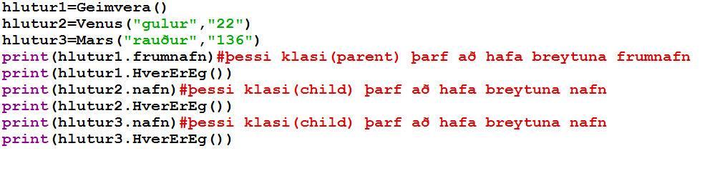

Þá á úttakið að vera eftirfarandi:

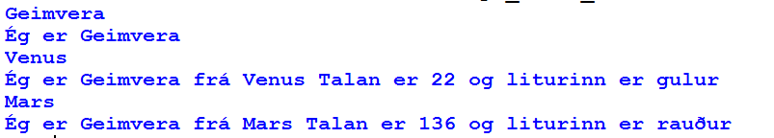

Notið fyrstapartinn á setningunni frá Venus og Mars (Ég er Geimvera) með því að kalla í fallið sem er í Geimvera og bæta svo við strenginn.